Stakeholder Documentatie Game

Thomas van der Molen



|  |  |
| --- | --- |
| **Project gegevens** | |
| Projectleden | Thomas van der Molen (456905) |
| Projectnaam | PlatformSpeedrunner |
| Versie | 1.1 |

Inhoud

Versiebeheer 2

Requirements 3

Must have: 3

Should have: 3

Could have: 3

Won’t have: 3

Userstories 3

Use-cases 4

UC01 Spel starten 4

UC02 Level beginnen 4

UC03 Game sluiten 4

UC04 Character besturen 4

UC05 Account aanmaken 5

Test-cases 5

Visuele voorbeelden 6

Eerste schets 6

Muis functionaliteit: 6

Hoofdscherm: 6

Spel: 7

Ingame beelden: 8

# Versiebeheer

|  |  |  |
| --- | --- | --- |
| **Versie** | **Datum** | **Verandering** |
| 1.0 | 15-04-2021 | Eerste versie. |
| 1.1 | 16-04-2021 | Document gevuld met userstories, requirements, MoSCoW, Visuele voorbeelden. |
| 1.2 | 03-06-2021 | Requirements, userstories aangepast, Use-cases en Test-cases toegevoegd. |

# Requirements

**R=** “Requirement”

**B**= “Beperking”

**K**= “Kwaliteitseis”

## Must have:

* **R01:** Character kan bestuurd worden met de a & d toetsen en de muis.
  + **K01.1:** de besturing moet met iedere normale keyboard en muis werken.
* **R02:** Ieder level is makkelijk te beginnen en heeft een duidelijk einde.
* **R03:** Het spel moet minimaal op een stabiele 30fps spelen.
  + **B03.**1:Het spel moet zonder “slowdown” of duplicate frames technieken stabiel gespeeld worden.
* **R04:** Het spel heeft een camera die meegaat met de speler.
  + **B04**.**1:** De camera beweegt in een natuurlijke manier.
* **R05**: Het spel kan makkelijk afgesloten worden.
  + **K05.1:** tijdens het spelen kan naar het hoofdmenu gaan voordat het spel afgesloten wordt.

## Should have:

* **R06:** Een timer die de tijdduur in een level bijhoudt en toont in de HUD van het spel.
  + **K06.1:** De timer is makkelijk te lezen.
* **R07:** Aan het einde van een level wordt automatisch de tijdduur naar het web-systeem gestuurd.
  + **B07.1:** Als een speler geen account heeft zal er geen run gesaved worden.
  + **K07.1:** Het opsturen van de data moet niet de game verstoren.
* **R08:** Hoofdscherm die de mogelijkheid geeft om naar het web te gaan.
  + **B08.1:** Het openen van een webbrowser wordt veilig gedaan.
  + **K08.1:** de default browser van de OS wordt gebruikt om de web te openen.

## Could have:

* **R09:** Een speler kan in het spel zijn totale likes zien.
  + **K09.**1:De like hoeveelheid wordt tijdens het spelen up to date gehouden.
* **R10:** Ingame account aanmaken.
  + **B10.1**: Het opsturen van de data is beveiligd.
* **R11:** Muziek / geluid voor bijvoorbeeld springen.
  + **K11**.**1:** Er moet een optie zijn om het volume van geluid te veranderen.
* **R12:** Een speler kan in het spel zijn personal best zien.
  + **K12.**1:De personal best wordt tijdens het spelen up to date gehouden.

## Won’t have:

* **R13:** Besturing via Controller.

# Userstories

* **US01:** Als gebruiker kan ik gemakkelijk het spel opstarten.
* **US02:** Als gebruiker kan ik gemakkelijk een level beginnen.
* **US03:** Als gebruiker kan ik gemakkelijk de game sluiten.
* **US04:** Als gebruiker kan ik gemakkelijk het character besturen.
* **US05:** Als gebruiker kan ik gemakkelijk een account aanmaken vanuit de game.

# Use-cases

## UC01 Spel starten

|  |  |
| --- | --- |
| **Naam** | **US01 Spel starten** |
| Samenvatting | Als een speler het spel opstart zal het spel starten en het hoofdscherm getoond worden. |
| Actors | Speler |
| Aannamen |  |
| Scenario | 1. Actor runned de games’ executable 2. Systeem start het spel met juiste schermformaat. 3. Systeem toont het hoofdscherm |
| Uitzonderingen | 1. Gebruikers scherm is niet standaard 16:9 aspect ratio. Run de games in windowed mode met optimale schermformaat. |
| Resultaat | Spel is opgestart met een juist schermformaat. |

## UC02 Level beginnen

|  |  |
| --- | --- |
| **Naam** | **US02 Level beginnen** |
| Samenvatting | Als een speler kiest om een level te starten zal het programma de playable level starten. |
| Actors | Speler |
| Aannamen | Het spel is opgestart en staat op het hoofscherm |
| Scenario | 1. Actor drukt op de start button 2. Systeem laad het correcte level en geeft de actor controle over de character. |
| Uitzonderingen | 1. De speler drukt op enter. Ga naar stap 2. |
| Resultaat | Het speelbaar level zal getoond worden en de speler heeft controle over de character. |

## UC03 Game sluiten

|  |  |
| --- | --- |
| **Naam** | **US03 Game sluiten** |
| Samenvatting | Het spel sluit zichzelf af als een speler het spel probeert te sluiten. |
| Actors | Speler |
| Aannamen | Het spel is opgestart |
| Scenario | 1. Actor sluit de game via de quit optie 2. Systeem slaat benodigde data op 3. Systeem sluit het spel af |
| Uitzonderingen | 1. De speler bevindt zich in een level. Breng de speler naar het hoofdscherm. |
| Resultaat | Het spel sluit juist af. |

## UC04 Character besturen

|  |  |
| --- | --- |
| **Naam** | **US04 Character besturen** |
| Samenvatting | Een speler bestuurd de character via de inputs. |
| Actors | Speler |
| Aannamen | Het spel is opgestart en bevind zich in een level |
| Scenario | 1. De speler drukt op een beweging input 2. Het systeem leest de input uit 3. Het systeem beweegt de character in de overeenkomende directie. |
| Uitzonderingen | 1. De speler drukt op een input niet voor beweging. Doe de overeenkomende functie voor de input als nodig. |
| Resultaat | Character beweegt in de overeenkomende directie. |

## UC05 Account aanmaken

|  |  |
| --- | --- |
| **Naam** | **US05 Account aanmaken** |
| Samenvatting | Een speler krijgt de optie om een account te maken als deze optie is geselecteerd. |
| Actors | Speler |
| Aannamen | Het spel is opgestart en bevind zich op het hoofdscherm |
| Scenario | 1. De speler drukt op de create account button 2. Systeem pakt de gamekey van de game 3. Systeem opent register pagina van web met de gamekey |
| Uitzonderingen | 1. Account met gamekey bestaad al. Vervang button met een account button en breng speler naar de personal runs page. 2. Er is geen gamekey aanwezig. Request gamekey van web en ga naar stap 3. |
| Resultaat | Speler is op het registratie scherm met een gamekey. |

# Test-cases

|  |  |  |  |
| --- | --- | --- | --- |
| **Test case** | **Use case(s)** | **Invoer** | **Verwachte uitvoer** |
| TC01 | US01 | Opstarten 1920x1080 16:9 | Gamewindow met hele scherm vullend. |
| TC02 | US01 | Opstarten 1920x1200 16:10 | Gamewindow met lege ruimtes aan zeikanten. |
| TC03 | US02 | Start | Het level speelbaar level is in beeld en de character is bestuurbaar. |
| TC04 | US03 | Hoofscherm quit | Het spel sluit af. |
| TC05 | US03 | In level quit | Het spel laat het hoofdscherm zien. |
| TC06 | US04 | Input: “d” | Het character beweegt naar rechts op het scherm. |
| TC07 | US04 | Input: “linker muisclick inhouden” | Character krijgt een vullende cirkel bij de character. |
| TC08 | US04 | Input: “linker muisclick loslaten” | Character beweegt in directive van muis. |
| TC09 | US05 | Click “Register account” | Webbrowser met register pagina open en pre ingevulde gamekey. |
| TC10 | US05 | Click: “Account” | Webbrowser met personal runs pagina. |

# Visuele voorbeelden

## Eerste schets

Aan het begin van het project zijn er een aantal schetsen gemaakt om de basisconcepten en schermen te visualiseren.

### Muis functionaliteit:

De speler kiest een punt op het scherm met de muis, als hier gedrukt wordt met de linkermuisknop zal de speler in de directie van de muis bewegen.

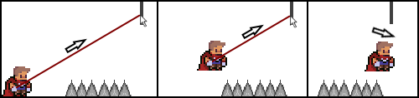

### Hoofdscherm:

Het spel bevat een hoofdscherm vanuit waar de verschillende opties genavigeerd kunnen worden, met namen zal op dit scherm een knop zijn om het spel te starten en om naar de website te gaan. Ook zal er visueel informatie over het level getoond worden.

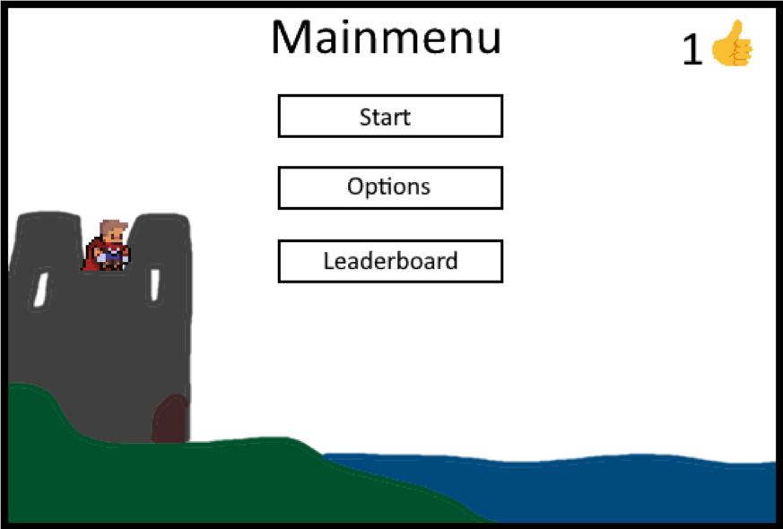

### Spel:

Het spel zelf zal levels bevatten met obstakels om langs te komen, deze obstakels zullen gebruik maken van de muis functionaliteit. Ook zal in het level een HUD bestaan waarin de verstreken tijd in een level bijgehouden zal worden.

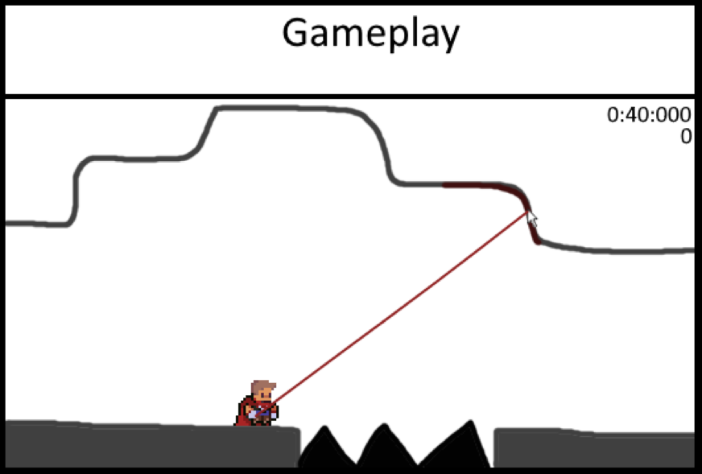

## Ingame beelden:

Na het maken van het MVP van de game zijn er visuele beelden die getoond kunnen worden van het spel, deze beelden zullen een beeld geven van hoe de schetsen zijn omgezet naar het echte spel.

In deze beelden komen al veel onderdelen voor, zoals het bijhouden van de tijd op het scherm, ook is het besturen van de speler met beiden a/d en de muis werkend en zijn er verschillende soorten obstakels toegevoegd.

